@RunWith(SpringRunner.class):

作用：使用junit写单元测试时，方便从Spring容器中取得对象
一般还会结合下面的内容使用，指定Spring xml配置文件，例子如下：
@ContextConfiguration(locations = ("/test/appContext.xml"))或者@ContextConfiguration(locations ={“classpath:/test/appContext.xml”})

在使用 spring-test 的过程中，有两个 runner 可以选择，分别是 SpringRunner 和 SpringJUnit4ClassRunner。
如果是在 4.3 之前，只能选择 SpringJUnit4ClassRunner，如果是 4.3 之后，建议选择 SpringRunner

springboot的@Configuration

作用：替代以前的applicationContext.xml文件，完成spring容器的初始化。
@Configuration+@ComponentScan
作用：功能类似于在applicationContext.xml文件中配置组件扫描器。在定义各级bean时，使用@Controoler,@Service,@Component等注释，就可以自动完成spring容器对Bean的装载。
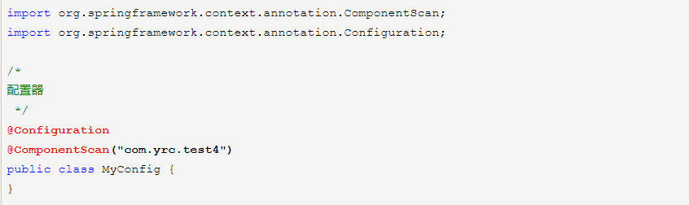

@Configuration+@Bean
作用：：功能类似于在applicationContext.xml文件手动注册Bean。此时在各级Bean中需要添加setter方法，
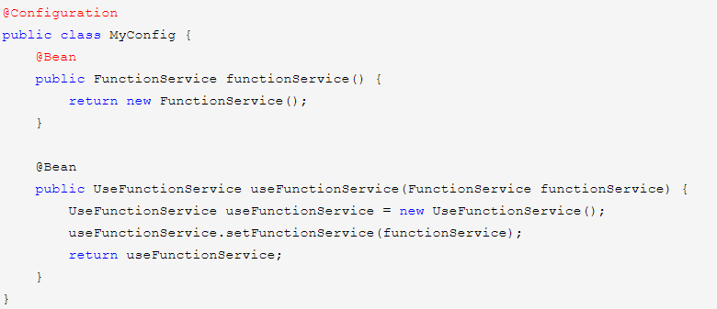

@Configuration+@ComponentScan+@EnableAspectJAutoProxy
作用：实现AOP配置，@EnableAspectJAutoProxy开启自动代理